ＱＲコード

ＱＲコード

お気軽に

ご参加ください！

たけびしスタジアムの中に入れます！

　親子ジョギング大会

　スクエアボッチャ体験会

**第３７回市民スポーツフェスティバル**

日時　令和7年11月16日（日）

　　　　　午前9時～午後4時30分　小雨決行

場所　西京極総合運動公園内

募集種目等

1. 親子ジョギング大会　400ｍ　会場：たけびしスタジアム京都

対 象：5才以上小学3年生以下の子とその親

受 付：午後0時05分

　 開始時間：午後0時35分

1. スクエアボッチャ体験会　会場：たけびしスタジアム京都掲載

　　　　　実施時間： 第１回目：午前10時～

第２回目：午前11時10分～

　　　　　 　　　　 第３回目：午後0時50分～

第４回目：午後2時～

　　　 各回４チーム（１チーム２～６名）

　※　②については、年齢制限はありません。

　 ※　➀・②とも申込みは京都市在住又は通勤・通学している方に限ります。

参加申込み　**申込み締切　10月17日（金）**

以下ＱＲコードからお申込みください。

1. 親子ジョギング大会　　　　②スクエアボッチャ体験会

参加者募集

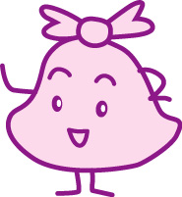

ボランティア・沿道盛り上げ隊大募集！

ボランティア　令和7年9月2日（火）～10月31日（金）

沿道盛り上げ隊　令和7年〇月〇日（〇）～〇月〇日（〇）

この印刷物が不要になれば

**「雑がみ」**として古紙回収等へ！

●　第３７回市民スポーツフェスティバルについて

市民スポーツフェスティバルは、市民スポーツの更なる振興や、多くの市民のスポーツに対する理解と関心を高め、健康・体力づくりを図るとともに、地域コミュニティの活性化に寄与することを目的に、子どもから高齢者まで幅広い市民の皆様が楽しむことのできる、多種多様な種目を実施しています。

・リレーカーニバル（男女混合 800ｍリレー、小学生男女混合 400ｍリレー、一般男子 400ｍリレー）

・第７２回京都市ソフトボール大会 準決勝 決勝

・第３５回京都市壮年ソフトボール大会 決勝

・令和７年度チャンピオン大会（女子バレーボール） 準決勝、決勝

・ソフトバレーボール大会

・グラウンド・ゴルフ大会

・モルック交流大会

・親子ジョギング大会（親子２名１組）

　「親子ジョギング大会」、「スクエアボッチャ体験会」のみ一般参加可能な競技種目であり、それ以外は

各学区体育振興会単位による競技種目です。

●　スクエアボッチャについて

　正方形のコートを使用し、４チーム対抗で四方向からジャックボール（目標球）と呼ばれる白いボールに自分のチームのカラーボールをいかに近づけるかを競います。京都市障害者スポーツ協会考案のスポーツです。

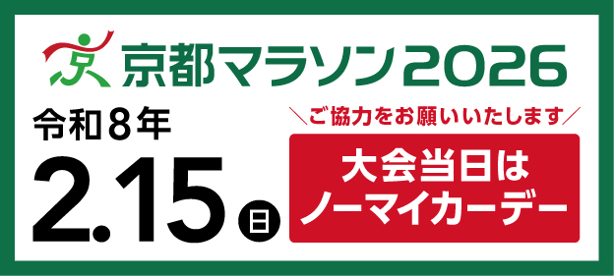

令和8年2月15日（日）開催

大会当日はノーマイカーデーに御協力をお願いいたします。　　　　詳しくは京都マラソン2026　検索

ワールドマスターズゲームズ関西　２０２７年５月に開催！！

京都市では開会式、陸上、バトミントン、空手道、スカッシュ競技を開催する予定です。

主　　催：京都市、京都市体育振興会連合会

主　　管：京都市スポーツ推進委員会

後　　援：公益財団法人京都市スポーツ協会、京都新聞

問合せ先：京都市文化市民局市民スポーツ振興室　電話075-222-3137

　　　　　　　　　　　　　発行：京都市文化市民局市民スポーツ振興室

　　　　　　　　　　　　　　　 　　京都市印刷物第●●●●号　発行年月　令和7年9月発行